M15.205. Výkazy pre Štátnu pokladnicu
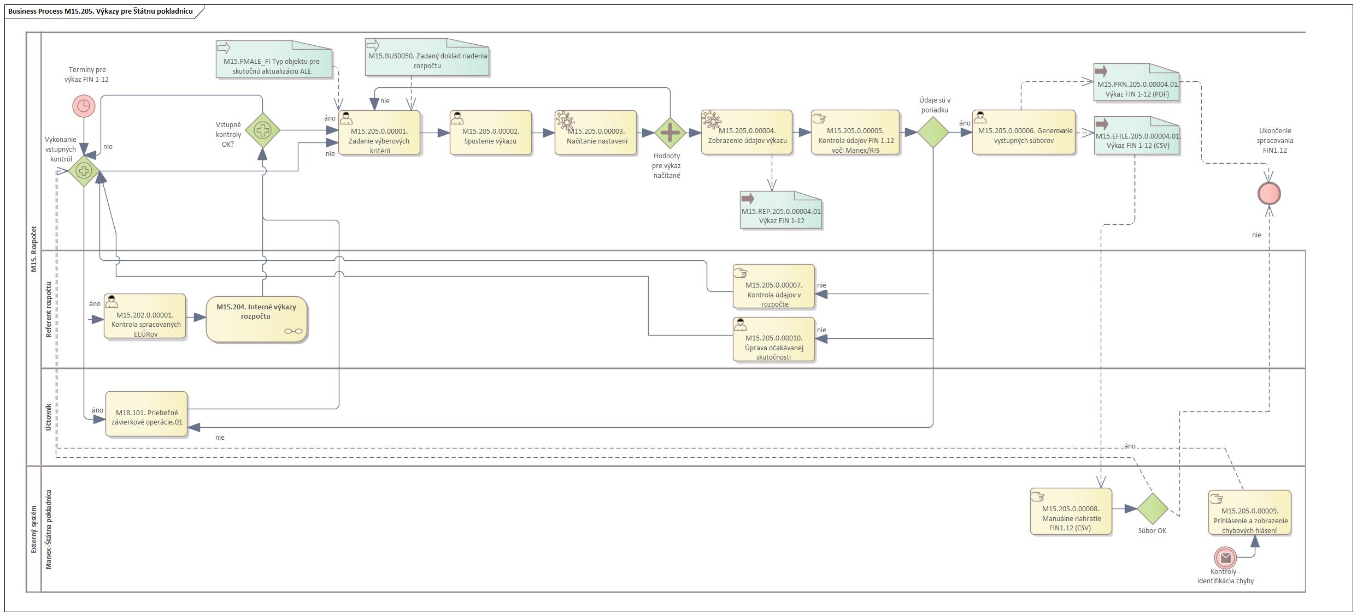
Obrázok 1 Procesný model „Výkazy pre štátnu pokladnicu“

Popis procesu
Popisovaný proces začína potrebou odovzdania legislatívneho výkazu FIN1-12 k stanovenému termínu. V systéme CES bude mať používateľ k dispozícií transakciu, prostredníctvom ktorej bude generovať výkaz FIN1-12 v pdf. formáte aj vo formáte csv.
Výkaz FIN1-12 obsahuje dáta rozpočtu (schválený, upravený rozpočet), preto je potrebné, aby referent rozpočtu skontroloval, či sa v systéme CES spracovali všetky ELÚRy, aby bol dosiahnutý rovnaký stav rozpočtu v CES aj v RIS. Pri kontrole stavu rozpočtu sa využívajú interné výkazy, ktoré sú popísané v procese M15.204.Interné výkazy rozpočtu.
Následne dochádza ku spusteniu generovania výkazu na základe zadaných kritérií. Po vygenerovaní výkazu zodpovedná osoba vykoná kontrolu údajov vo výkaze so skutočným stavom v systémoch RIS a Manex. Ak sa objavia nezrovnalosti, je potrebné identifikovať ich príčinu, odstrániť ju a následne výkaz vygenerovať opätovne.
Výsledkom procesu je vygenerovaný csv súbor, ktorý spĺňa všetky náležitosti pre priame nahratie do systému Štátnej pokladnice.

Roly a aktivity

Tabuľka rolí a aktivít

 | Proces | M15.205
 | Org./Odd. | Oddelenie rozpočtu
Rola | Legislatívne výkazy | Legislatívne výkazy
Aktivita | M15.205.0.00001. | Zadanie výberových kritérií
 | M15.205.0.00002. | Spustenie výkazu
 | M15.205.0.00003. | Načítanie nastavení
 | M15.205.0.00004. | Zobrazenie údajov výkazu
 | M15.205.0.00005. | Kontrola údajov FIN 1.12 voči Manex/RIS
 | M15.205.0.00006. | Generovanie výstupných súborov
Rola | Legislatívne výkazy | Legislatívne výkazy
Aktivita | M15.202.0.00001. | Kontrola spracovaných ELÚRov
 | M15.205.0.00007. | Kontrola údajov v rozpočte
Rola | Manex - Štátna pokladnica | Manex - Štátna pokladnica
Aktivita | M15.205.0.00008. | Manuálne nahratie FIN1.12 (CSV)
 | M15.205.0.00009. | Prihlásenie a zobrazenie chybových hlásení
Vstup do procesu | Potreba odovzdania legislatívneho výkazu FIN1.12  Údaje rozpočtu  Údaje čerpania
Výstup z procesu | Vygenerovaný report pre výkaz FIN1.12  Výstupné dáta vo formáte PDF a CSV

Tabuľka 1 - roli a aktivity

Popis vykonaných aktivít

Aktivita | Popis
M15.205.0.00001. | Zadanie výberových kritérií – poverený používateľ naplní základné výberové kritéria ako označenie organizácie a obdobie, za ktoré požaduje vygenerovanie výkazu.
M15.205.0.00002. | Spustenie výkazu – poverený používateľ po naplnení vstupných kritérií spustí generovanie výstupu výkazu.
M15.205.0.00003. | Načítanie nastavení – systém vyhodnotí existujúce dáta a na základe zvolených výberových kritérií ich naplní do tlačového návrhu výkazu.
M15.205.0.00004. | Zobrazenie údajov výkazu – systém zobrazí používateľovi naplnený tlačový návrh výkazu údajmi, ktoré identifikoval a zaradil do jednotlivých častí výkazu.
M15.205.0.00005. | Kontrola údajov FIN 1.12 voči Manex/RIS – aktivitu vykonáva poverená osoba mimo systému. Ide o manuálne porovnanie tlačového návrhu výkazu so skutočnými dátami v systémoch Manex a RIS.
M15.205.0.00006. | Generovanie výstupných súborov – po kontrole údajov vo výkaze, poverený používateľ spustí generovanie výkazu FN1-12 aj s požiadavkou o vygenerovanie výstupných súborov.
M15.205.0.00007. | Kontrola údajov v rozpočte – referent rozpočtu realizuje túto aktivitu mimo systém, v prípade, že tlačový návrh výkazu obsahuje chybné rozpočtové údaje. Je jeho úlohou identifikovať príčinu chybných údajov.
M15.205.0.00008. | Manuálne nahratie FIN1.12 (CSV) – poverená osoba manuálne nahrá výstupný súbor výkazu FIN1-12 vo formáte csv. do systému Štátnej pokladnice.
M15.205.0.00009. | Prihlásenie a zobrazenie chybových hlásení – táto aktivita je realizovaná mimo systém CES. Dochádza k nej v prípade, kedy po nahratí vygenerovaného výstupného súboru výkazu FIN1-12 poverenou osobou, systém Štátnej pokladnice identifikuje chybu v súbore.
M15.202.0.00001. | Kontrola spracovaných ELÚRov – referent rozpočtu v rámci tejto aktivity vykoná kontrolu, či sú v systéme CES spracované všetky ELÚRy. Kontrola je dôležitá pre správne naplnenie rozpočtových údajov do výkazu FIN1-12, aby bol stav schváleného a upraveného rozpočtu zhodný v systéme RIS a CES.
Tabuľka 2 - aktivity a popis

Business workflow
Rola: |  | Legislatívne výkazy
Aktivita: | M15.205.0.00001. | Zadanie výberových kritérií
Transakcia: | Framework | Výkazy pre Štátnu pokladnicu
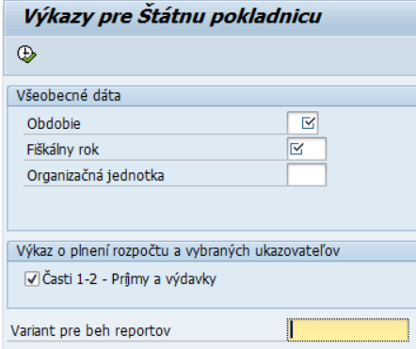
Obrázok 2 Zadanie výberových kritérií

ZOZNAM POLÍ | VSTUP[x] | VÝSTUP[x] | ČISELNÍK[názov/tab] | M.CODE[x] | POVINNÝ[X|D]
Obdobie | X | X |  |  | X
Fiškálny rok | X | X |  |  | X
Organizačná jednotka | X | X | M18_KZC_001- Účtovný okruh | X | X
Tabuľka 3 – zoznam polí

Rola: |  | Legislatívne výkazy
Aktivita: | M15.205.0.00002. | Spustenie výkazu
Transakcia: | Framework | Výkazy pre Štátnu pokladnicu
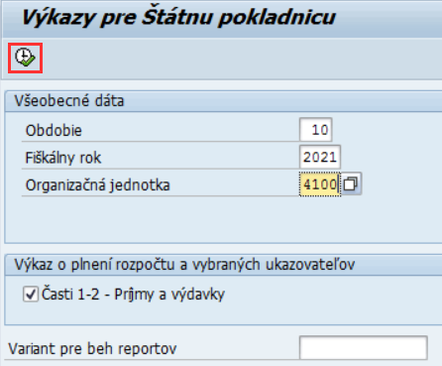
Obrázok 3 Spustenie výkazu

Rola: |  | Legislatívne výkazy
Aktivita: | M15.205.0.00006. | Generovanie výstupných súborov
Transakcia: | Framework | Výkazy pre Štátnu pokladnicu
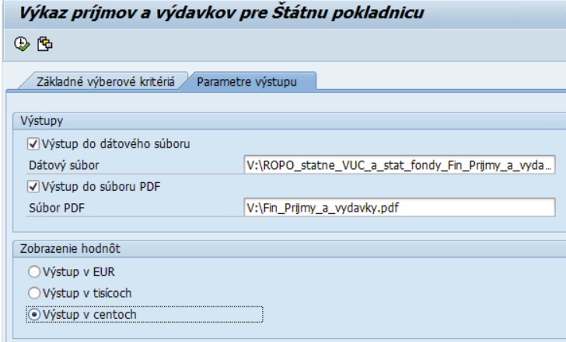
Obrázok 4 Generovanie výstupných súborov

Rola: |  | Legislatívne výkazy
Aktivita: | M15.202.0.00001. | Kontrola spracovaných ELÚRov
Transakcia: | ZRISELUR | Generovanie výstupných súborov
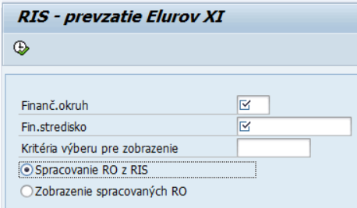
Obrázok 5 Generovanie výstupných súborov

ZOZNAM POLÍ | VSTUP[x] | VÝSTUP[x] | ČISELNÍK[názov/tab] | M.CODE[x] | POVINNÝ [X]
Finančný okruh | X |  | M15.KZC.001- Finančný okruh | X | X
Fin. stredisko | X |  | M15.KZC.002- Finančný stredisko | X | X
Kritéria výberu pre zobrazenie | X | X | M00_KZC_002- Kalendár | X | X
Tabuľka 4 - zoznam polí

